PRODUKTOVÁ DOKUMENTACE - EDULOG

Aplikace: EduLog - Studijní plánovač
Verze: 1.0
Autor: Akzhol Nuketayev

- ÚVOD
Webová aplikace EduLog slouží jako osobní studijní plánovač navržený speciálně pro potřeby studentů. Hlavním cílem je poskytnout jednoduchý a přehledný nástroj pro evidenci školních povinností, sledování termínů odevzdání (deadlines) a organizaci studijních materiálů formou příloh.
Aplikace nevyžaduje složitou instalaci databázového serveru, jelikož veškerá data uchovává v přenosných datových souborech, což zajišťuje snadnou přenositelnost a zálohování.

- PŘÍSTUP K APLIKACI
Aplikace je z důvodu ochrany osobních dat uzavřená. Pro využívání funkcí je nutné mít vytvořený uživatelský účet.
2.1 Registrace
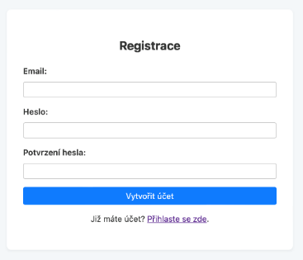
Nový uživatel si musí vytvořit účet na stránce Registrace. Formulář vyžaduje následující údaje:
- Emailová adresa: Slouží jako unikátní identifikátor (login). Aplikace automaticky kontroluje, zda již email v systému neexistuje.
- Heslo: Z bezpečnostních důvodů je vyžadováno heslo o minimální délce 5 znaků.
- Potvrzení hesla: Kontrola proti překlepům.
V případě chyby (např. krátké heslo nebo již obsazený email) je uživatel upozorněn červenou chybovou hláškou a formulář je znovu zobrazen s předvyplněným emailem.
2.2 Přihlášení
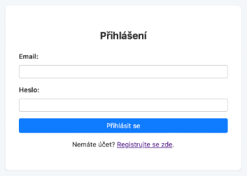
Registrovaný uživatel se přihlašuje pomocí svého emailu a hesla. Po úspěšném přihlášení je automaticky přesměrován na hlavní nástěnku (Dashboard).

- HLAVNÍ NÁSTĚNKA (DASHBOARD)
Po přihlášení se uživateli zobrazí hlavní stránka aplikace, která slouží jako centrální přehled všech povinností.
3.1 Statistiky
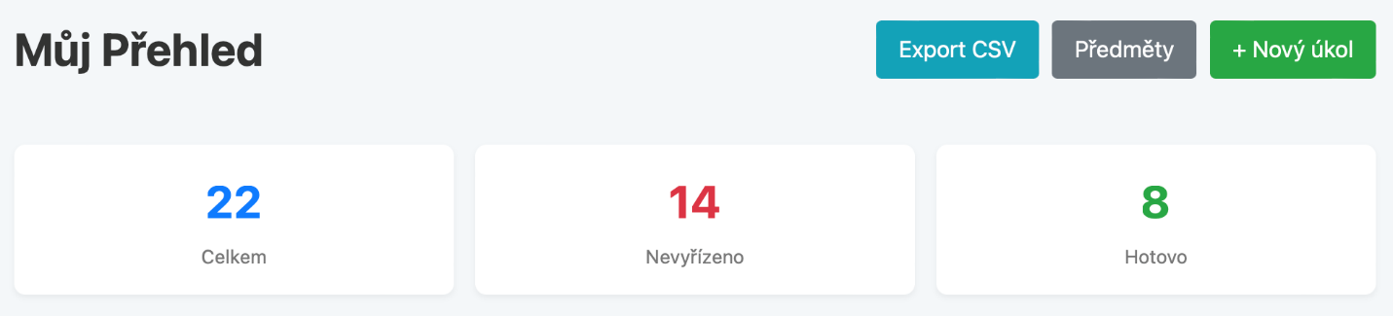
V horní části stránky se nacházejí tři karty se souhrnnými statistikami, které poskytují okamžitý přehled o stavu studia:
- Celkem: Celkový počet všech evidovaných úkolů.
- Nevyřízeno (červená): Počet úkolů, které čekají na splnění.
- Hotovo (zelená): Počet již úspěšně dokončených úkolů.
3.2 Seznam úkolů

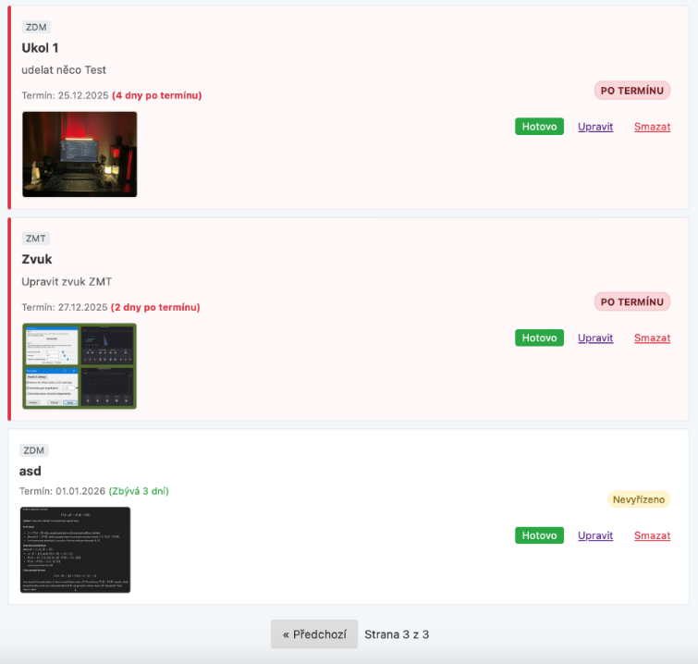
Pod statistikami se nachází samotný seznam úkolů. Úkoly jsou řazeny chronologicky podle data odevzdání, takže nejurgentnější povinnosti jsou vždy nahoře.
Vizuální indikace stavu:
- Červené zvýraznění (PO TERMÍNU): Úkoly, jejichž termín již vypršel a nebyly splněny. U těchto úkolů se zobrazuje informace o počtu dní zpoždění.
- Standardní zobrazení: Úkoly s budoucím termínem zobrazují počet dní zbývajících do odevzdání.
- Zelené odškrtnutí: Dokončené úkoly jsou vizuálně potlačeny a označeny štítkem "Hotovo".
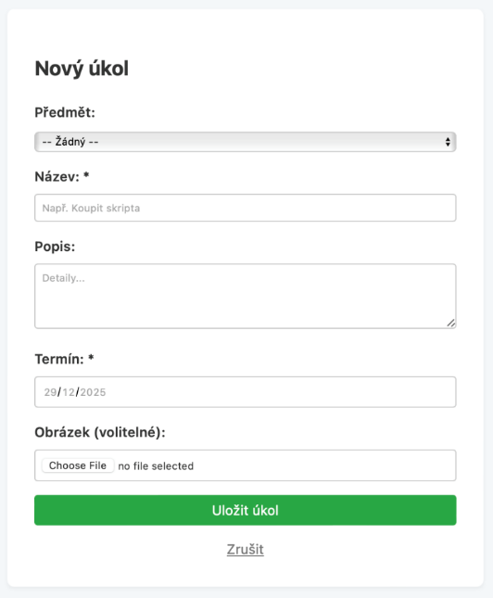
- PRÁCE S ÚKOLY
4.1 Vytvoření nového úkolu
Kliknutím na zelené tlačítko "+ Nový úkol" v horním menu se otevře formulář pro přidání povinnosti.
- Předmět: Volitelně lze úkol přiřadit ke konkrétnímu předmětu (např. Matematika).
- Název a Popis: Slouží k detailní specifikaci zadání.
- Termín: Datum, do kdy musí být úkol splněn.
- Obrázek (Příloha): Uživatel může nahrát soubor (např. fotku zadání z tabule nebo scan skript). Aplikace podporuje formáty JPG, PNG a GIF.
4.2 Detail a přílohy
Pokud má úkol přiložený obrázek, v seznamu se zobrazí jeho zmenšený náhled (thumbnail). Kliknutím na tento náhled se obrázek otevře v plné velikosti v modálním okně (Lightbox), což umožňuje pohodlné čtení zadání bez nutnosti stahovat soubor.
4.3 Dokončení úkolu
Pro splnění úkolu stačí kliknout na tlačítko "Hotovo" přímo v kartě úkolu.
- Tato akce probíhá asynchronně (pomocí technologie AJAX), takže se stránka nemusí obnovovat.
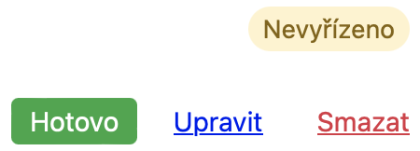
- Stav úkolu se okamžitě změní na "Hotovo" a statistiky v horní části stránky se automaticky přepočítají.
4.4 Editace a mazání
Každý úkol lze zpětně upravit (tlačítko "Upravit") nebo trvale odstranit (tlačítko "Smazat"). Mazání je z bezpečnostních důvodů chráněno potvrzovacím dialogem ("Opravdu smazat?").

- FILTROVÁNÍ A PŘEDMĚTY
Pro lepší orientaci v seznamu úkolů, zejména při větším množství dat, nabízí aplikace nástroje pro organizaci.
5.1 Filtrování
Nad seznamem úkolů se nachází filtrační lišta. Uživatel může omezit zobrazení podle:
- Stavu: Zobrazit např. pouze "Nevyřízené" úkoly.
- Předmětu: Zobrazit úkoly týkající se pouze konkrétního předmětu (např. pouze Angličtina).
5.2 Správa předmětů
V sekci "Předměty" (dostupné z horního menu) si uživatel definuje vlastní seznam školních předmětů. Tyto předměty se následně nabízejí v roletce při vytváření nových úkolů. Uživatel může předměty libovolně přidávat nebo odebírat.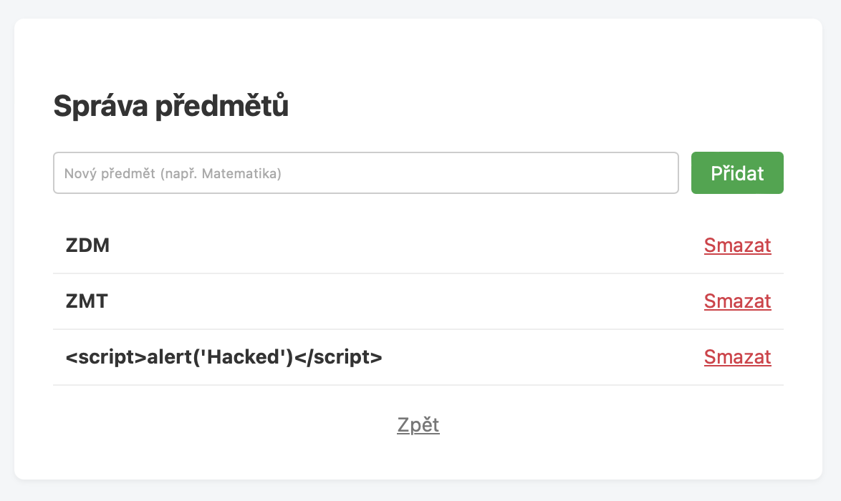

- ADMINISTRACE A EXPORT
6.1 Export dat
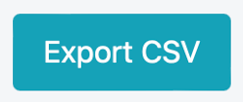
Každý uživatel má možnost zálohovat svá data. Kliknutím na tlačítko "Export CSV" se stáhne soubor ukoly.csv, který obsahuje kompletní seznam všech úkolů uživatele. Tento soubor lze následně otevřít v tabulkových procesorech (např. MS Excel).
6.2 Administrátorská sekce
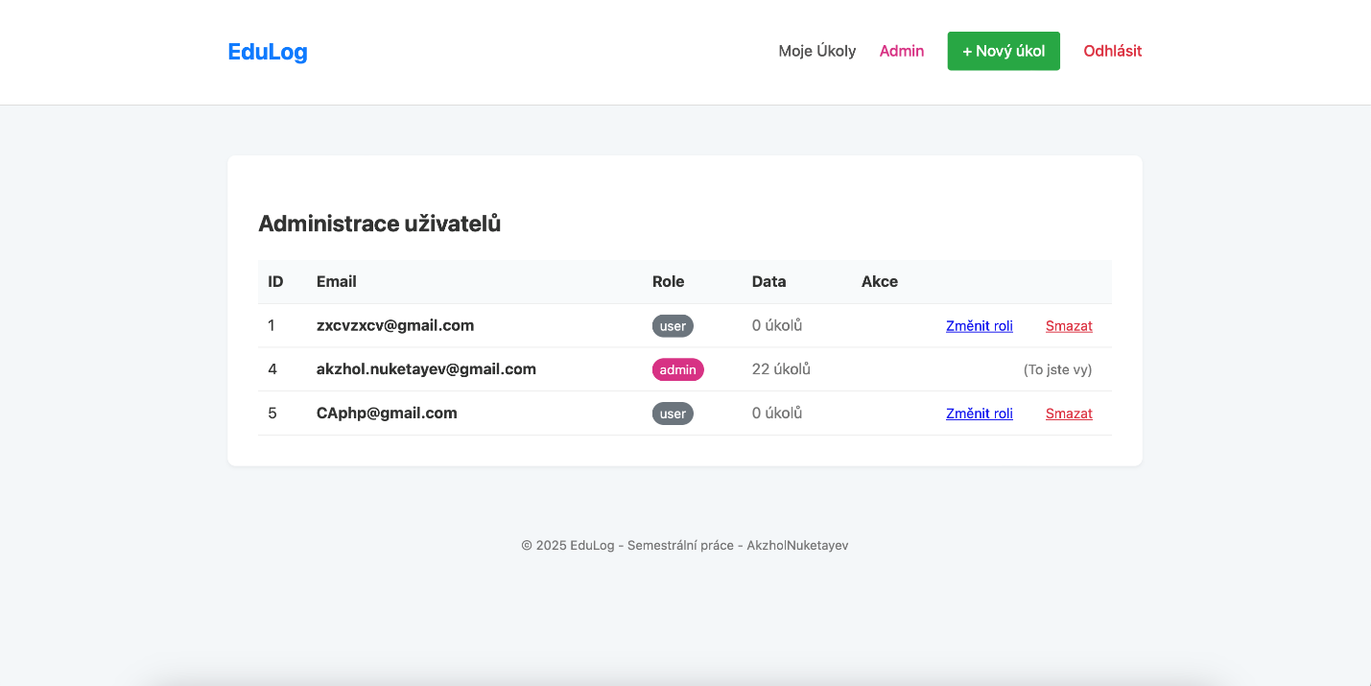
Uživatelé s rolí "Administrátor" mají v hlavním menu přístupnou speciální sekci "Admin". Tato sekce umožňuje:
- Zobrazit seznam všech registrovaných uživatelů v systému.
- Vidět statistiku počtu úkolů u jednotlivých uživatelů.
- Měnit uživatelské role (povyšovat běžné uživatele na administrátory).
- Mazat uživatele: Tato akce kompletně odstraní uživatelský účet včetně všech jeho úkolů, předmětů a nahraných souborů ze serveru.

